Novara, 15 giugno 2020
Ufficio: CATE/AS/sb
Prot.: n° 13 /CATE13

Oggetto: Premiazione acconciatori / nomina Delegato di Categoria
Gentmi,
con la presente comunichiamo che è stata convocata una riunione degli associati alla categoria acconciatori di Confartigianato Imprese Piemonte Orientale per

Lunedì 29 giugno 2020 – ore 18.00

presso Hotel Ristorante Giardinetto – Via Provinciale n. 1 –Pettenasco per l’esame del seguente

ordine del giorno

- Comunicazioni del Presidente.
- Nomina del Delegato di Categoria ai sensi dell’articolo 8 dello Statuto e articolo 3 del Regolamento della Confartigianato Imprese Piemonte Orientale.
- Varie ed eventuali.

Durante la serata saranno premiati tutti gli acconciatori che sono associati a Confartigianato da 25 anni, con rinfresco finale.
Per questioni organizzative e di sicurezza Vi invitiamo a compilare il coupon in calce riportato.
La capienza massima della sala è di 60 persone. Preghiamo pertanto gli associati a compilare il coupon che varrà come invito a seguito di conferma di Confartigianato.
Certi di fare cosa gradita informiamo che è possibile partecipare anche in modalità “go to webinar” collegandovi dal vostro p.c. o smartphone.
Cordialmente.

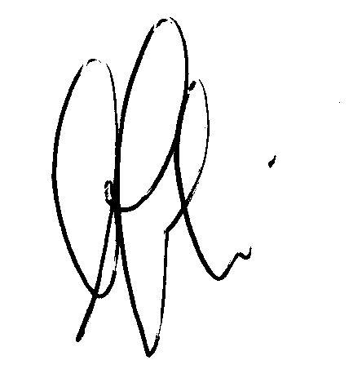
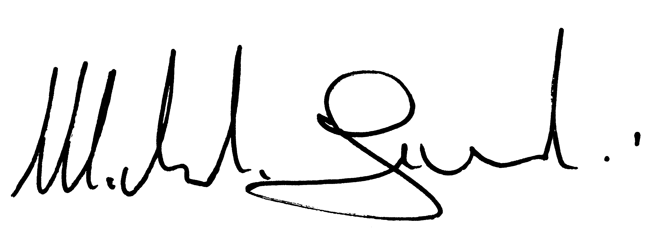
(IL DIRETTORE) (IL PRESIDENTE)
Amleto Impaloni Michele Giovanardi

Il sig/ra………………………………. ditta……………………........................
Tel……………………Cell.......................................................................
mail..................................................................................................
Partecipa di persona (indicare il nr di accompagnatori)
Partecipa in modalità “Go to webinar”
DA RESTITUIRE ENTRO IL 24/06/2020
A: alessandro.scandella@artigiani.it

